Presenteren en trends

Opdracht 1:
Wat voor presentatie je ook maakt, het is belangrijk dat je dit zo presenteert dat je er veel van verkoopt. Maak een prezi of PowerPoint, waarin je aan de hand van voorbeelden uit de praktijk verschillende onderdelen van een presentatie laat zien.
Ga de stad in en/of fotografeer presentaties van je leerbedrijf waar de volgende onderdelen duidelijk te zien zijn en naar voren komen. Leg in je eigen woorden uit wat het is.
- Eyecatcher en brandpunt
- Goudenschap
- Facings
- Verwantschappen (2 voorbeelden)
- Plaatsingsverbanden
rug-aan-rugplaatsing
contraplaatsing
nabuurplaatsing.
- Prijzen.

Opdracht 2:
Aantrekkelijke presentaties hebben te maken met kleurgebruik en de trendgevoeligheid van het artikel. Als verkoper is het daarom ook erg belangrijk om op de hoogte te blijven van de laatste trends.
Maak een moodboard waarin duidelijk de trends naar voren komen voor het komende seizoen.
Denk hierbij aan
- Kleur
- Artikelen
- Materiaal
Verzamel kleurenstaaltjes van verf en behang in o.a. bouwmarkten of schildersbedrijven. Zoek knipsels uit bladen die jou aanspreken.
Verdiep je in het maken van moodboard.
- Wat is een moodboard precies?
- Wat kun je allemaal gebruiken bij een moodboard?
- In welke situatie zou je een moodboard goed kunnen gebruiken?

Opdracht 3:
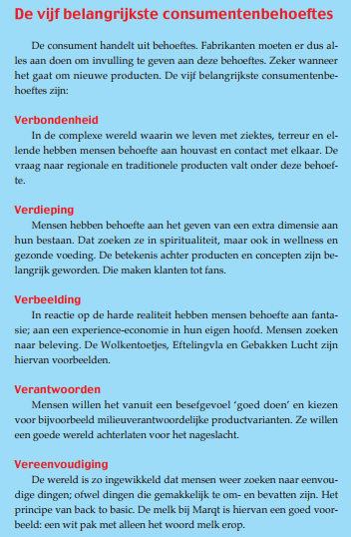
Naast trends en kleurgebruik heeft een klant bepaalde behoeftes waardoor hij/zij meer gaat kopen, als verkoper is het erg slim om hierop in te spelen. Lees onderstaand artikel over de vijf belangrijkste consumentenbehoeftes. Doe onderzoek per behoefte hoe jullie op je leerbedrijf hierop inspelen, verduidelijk dit doormiddel van afbeeldingen? Geef een verbetering weer voor je leerbedrijf op basis van deze vijf behoeftes.

